5．2 运动的合成与分解

1．对于两个分运动及其合运动，下列说法正确的是(　　)

A．合运动的速度一定比两个分运动的速度都大 B．合运动的速度至少比其中一个分运动的速度大

C．合运动的速度方向就是物体实际运动的方向 D．合运动的时间一定比分运动的时间长

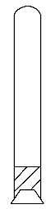2．如图，在一端封闭、长为1 m的玻璃管内注满清水，水中放一红蜡做的小圆柱体，将玻璃管的开口端用橡胶塞塞紧．把玻璃管倒置，在蜡块沿玻璃管匀速上升的同时，将玻璃管沿水平方向向右匀速移动．关于蜡块的运动，下列说法正确的是(　　)

A．蜡块做匀变速直线运动 B．蜡块做匀变速曲线运动

C．蜡块的运动轨迹是直线 D．蜡块的运动轨迹是曲线

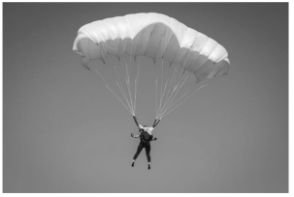3．如图所示，跳伞运动员在降落伞打开一段时间以后，在空中做匀速运动．若跳伞运动员在无风时竖直匀速下落，着地速度大小是4．0 m/s．当有正东方向吹来的风，风速大小是3．0 m/s，则跳伞运动员着地时的速度(　　)

A．大小为5.0 m/s，方向偏西

B．大小为5.0 m/s，方向偏东

C．大小为7.0 m/s，方向偏西

D．大小为7.0 m/s，方向偏东

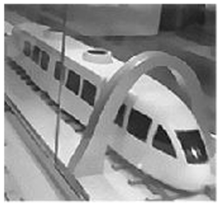4．同学们到中国科技馆参观，看到了一个有趣的科学实验：如图所示，一辆小火车在平直轨道上匀速行驶，当火车将要从“”形框架的下方通过时，突然从火车顶部的小孔中向上弹出一小球，该小球越过框架后，又与通过框架的火车相遇，并恰好落回原来的孔中．下列说法中正确的是(　　)

A．相对于小火车，小球运动的轨迹是曲线

B．相对于地面，小球运动的轨迹是直线

C．小球能落回小孔是因为小球在空中运动的过程中受到水平向前的力

D．小球能落回小孔是因为小球具有惯性，在水平方向保持与火车相同的速度

5．关于相互垂直的一个匀速直线运动和一个匀加速直线运动的合运动，下列说法正确的是(　　)

A．一定是曲线运动 B．可能是直线运动

C．运动的方向不变 D．速度一直在变，是变加速运动

6．在水平桌面上放置一张纸，画有如图所示的平面直角坐标系，一个涂有颜料的小球沿*y*轴正方向运动(不计球与纸间的摩擦)，经过原点*O*时，白纸从静止开始沿*x*轴正方向做匀加速直线运动，经过一段时间，纸面上留下的痕迹可能为(　　)

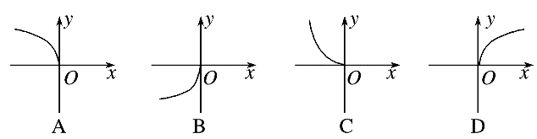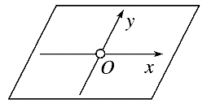

7．在学习运动的合成与分解时我们做过如图所示的实验．在长约80～100 cm且一端封闭的玻璃管中注满清水，水中放一个用红蜡做成的小圆柱体(小圆柱体恰能在管中匀速上浮)，将玻璃管的开口端用橡胶塞塞紧，然后将玻璃管竖直倒置，在红蜡块匀速上浮的同时使玻璃管紧贴黑板面在水平方向上匀加速移动，你正对黑板面将看到红蜡块相对于黑板面的移动轨迹可能是下列选项中的(　　)

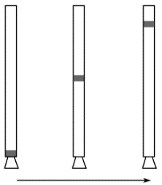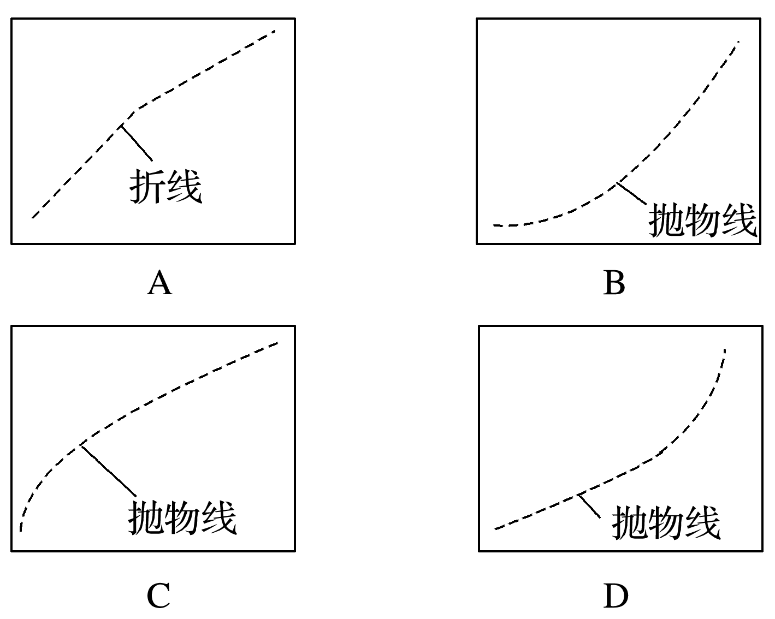



8．如图甲所示，在杂技表演中，猴子沿竖直杆向上运动，其*v*－*t*图像如图乙所示，同时人顶着杆沿水平地面运动的*x*－*t*图像如图丙所示．若以地面为参考系，下列说法正确的是(　　)

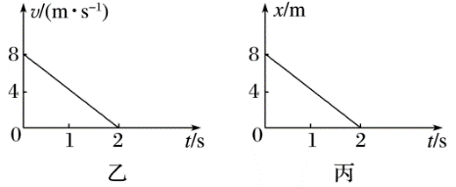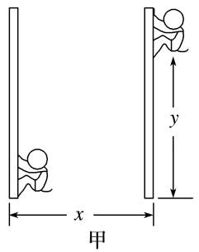A．猴子的运动轨迹为直线

B．猴子在0～2 s内做匀变速曲线运动

C．*t*＝0时猴子的速度大小为8 m/s

D．猴子在0～2 s内的加速度大小为4 m/s2

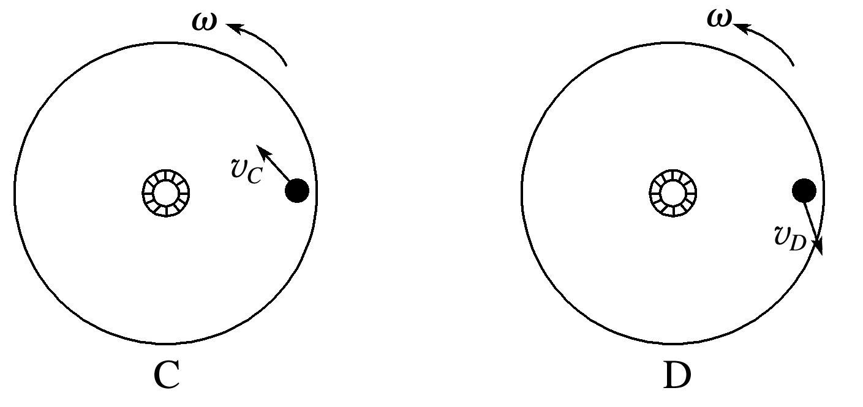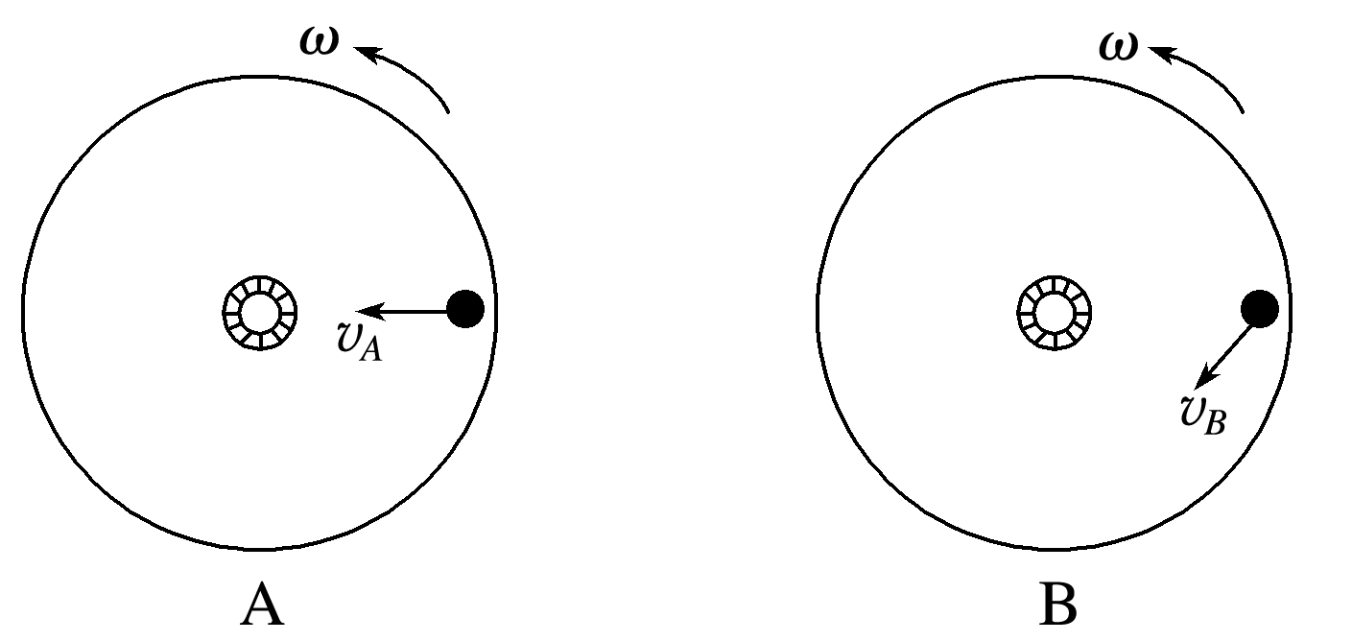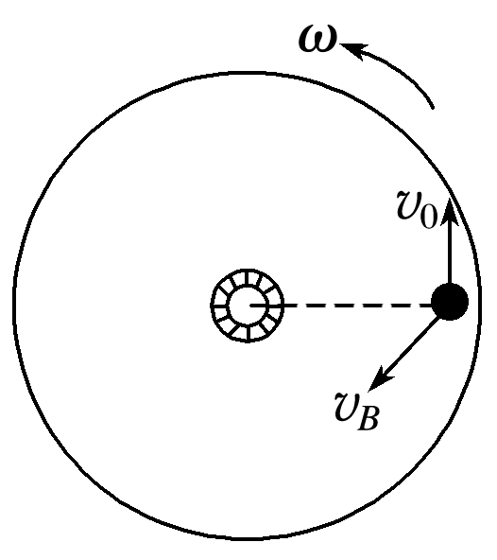9．某电视台举办了一期群众娱乐节目，其中有一个环节是让群众演员站在一个旋转较快的大平台边缘上，向大平台圆心处的球筐内投篮球．如果群众演员相对平台静止，则下面各俯视图中的篮球可能被投入球筐的是(图中箭头指向表示投篮方向)(　　)

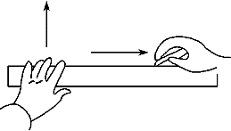10．如图所示，某同学在研究运动的合成时，左手推动刻度尺紧贴竖直黑板向上做初速度为零的匀加速运动，同时右手沿刻度尺向右匀速移动笔尖画线，运动过程中刻度尺保持水平．关于笔尖的运动，下列说法正确的是(　　)

A．笔尖做匀变速直线运动

B．笔尖的速度方向与水平方向的夹角逐渐变小

C．笔尖在任意两个连续相等时间内的位移相同

D．笔尖在任意两个相等时间内的速度变化量相同

11．某飞行器在飞行时，它的航线方向要严格地从东到西，如果飞行器的速度是160 km/h，风从南面吹来，风的速度为80 km/h，那么：(1)飞行器应朝哪个方向飞行？

(2)如果所测地区长达80 km，飞行器飞过所测地区所需时间是多少？

12．一物体在水平面内运动，图甲为该物体在*x*轴方向上的分速度*vx*随时间*t*变化的图像，图乙为该物体在*y*轴方向上的分速度*vy*随时间*t*变化的图像．求：

(1)*t*1＝1.6 s时，物体的速度大小；

(2)*t*1＝1.6 s时，物体的速度方向与*x*轴正方向的夹角的正切值；

(3)0～3 s内物体沿*x*轴方向上的分位移和沿*y*轴方向上的分位移的大小关系．

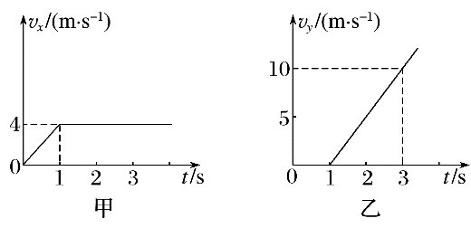

13．在第十一届珠海国际航展上，歼－20战斗机是该次航展最大的“明星”．如图所示，歼－20战斗机在降落过程中水平方向的初速度为60 m/s，竖直方向的初速度为6 m/s，已知歼－20战斗机在水平方向做加速度大小为2 m/s2的匀减速直线运动，在竖直方向做加速度大小为0.2 m/s2的匀减速直线运动，则歼－20战斗机在降落过程中，下列说法正确的是(　　)

A．歼－20战斗机的运动轨迹为曲线

B．经20 s，歼－20战斗机水平方向的分速度与竖直方向的分速度大小相等

C．在前20 s内，歼－20战斗机在水平方向的分位移与竖直方向的分位移大小相等

D．歼－20战斗机在前20 s内，水平方向的平均速度大小为40 m/s